Konfederace

zaměstnavatelských a podnikatelských svazů ČR

Sekretariát: Václavské nám. 21 tel.: 222 324 985
110 00 Praha 1 fax: 224 109 374 mail: kzps@kzps.cz

S t a n o v i s k o
Konfederace zaměstnavatelských a podnikatelských svazů ČR
k „Aktualizaci Vnitrostátního plánu České republiky v oblasti energetiky a klimatu“

V rámci mezirezortního připomínkového řízení jsme obdrželi uvedený návrh. K němu Konfederace zaměstnavatelských a podnikatelských svazů ČR (KZPS ČR) uplatňuje následující zásadní připomínky:

- Materiál je jednostranně ideologicky zaměřen proti uhlí, jako proti jednomu energetickému zdroji a snaží se ospravedlnit politicky motivovaný cíl vlády ČR ukončit využívání uhlí v roce 2033. Při tom nestanoví za uhlí dostatečnou energeticky bezpečnou a spolehlivou náhradu, kterou by mohl být jen plyn, kdyby jej měla ČR v dostatečném množství a dostupné ceně srovnatelné s domácím zdrojem zajištěn.

- Materiál se prakticky výhradně věnuje jen elektroenergetice a zapomíná, že z hlediska cílů EU Green Dealu je třeba řešit zejména primární energii, kde je role občasných zdrojů energie (OZE) zcela marginální - viz graf IEA:
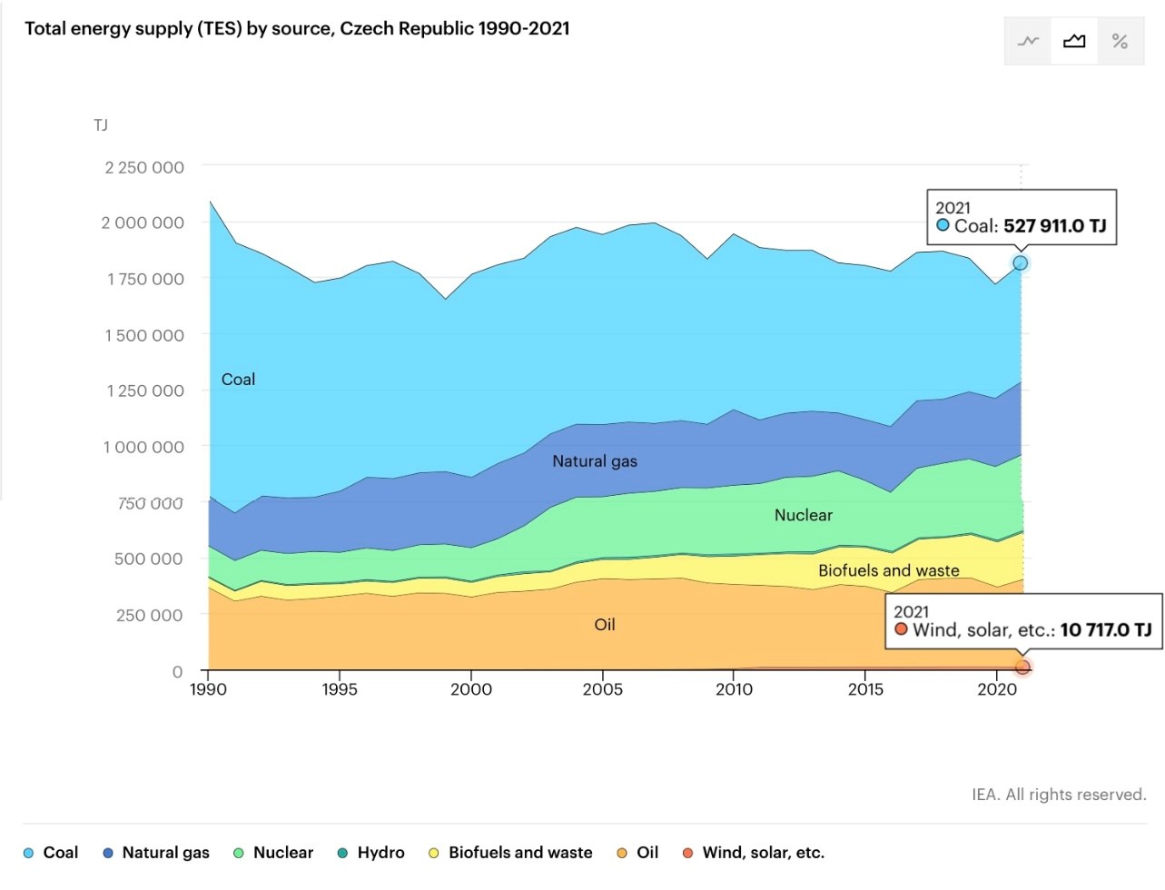
- Materiál počítá jen s jedním scénářem a tím je tzv. “Progresívní scénář”, který je založen na masívním importu elektřiny do ČR v objemu až 20 TWh ročně v roce 2040, což je o 25% víc, než je v současné době spotřeba elektřiny všech domácností (16 TWh). Takto masívní orientace na dovoz je pro ČR nebezpečná.

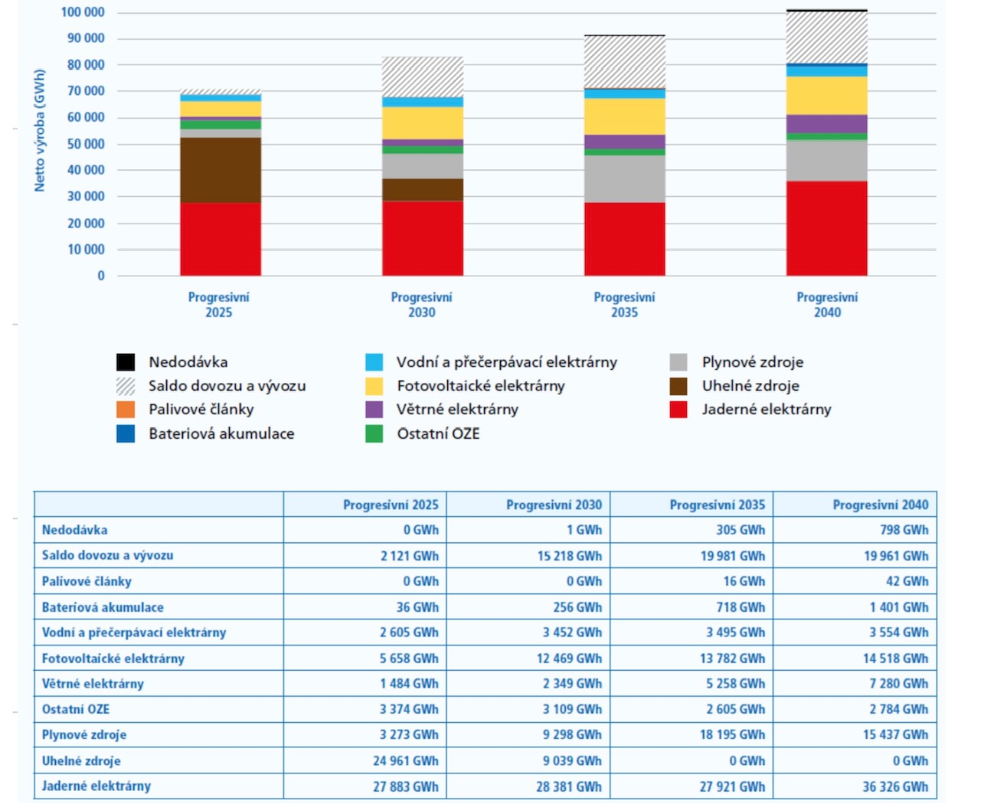

- Navyšování kapacity OZE i jaderné energetiky jsou v materiálu silně nadsazené a nejsou realisticky prakticky dosažitelné v horizontu roku 2030 ani při zásadní změně povolovacích procesů, které se mají navrhovat v novém, ale ještě neschváleném Zákonu o strategických investicích. Energetické investice potřebují čas na přípravu, výstavbu, ale i najíždění a uvádění do trvalého stabilního provozu.

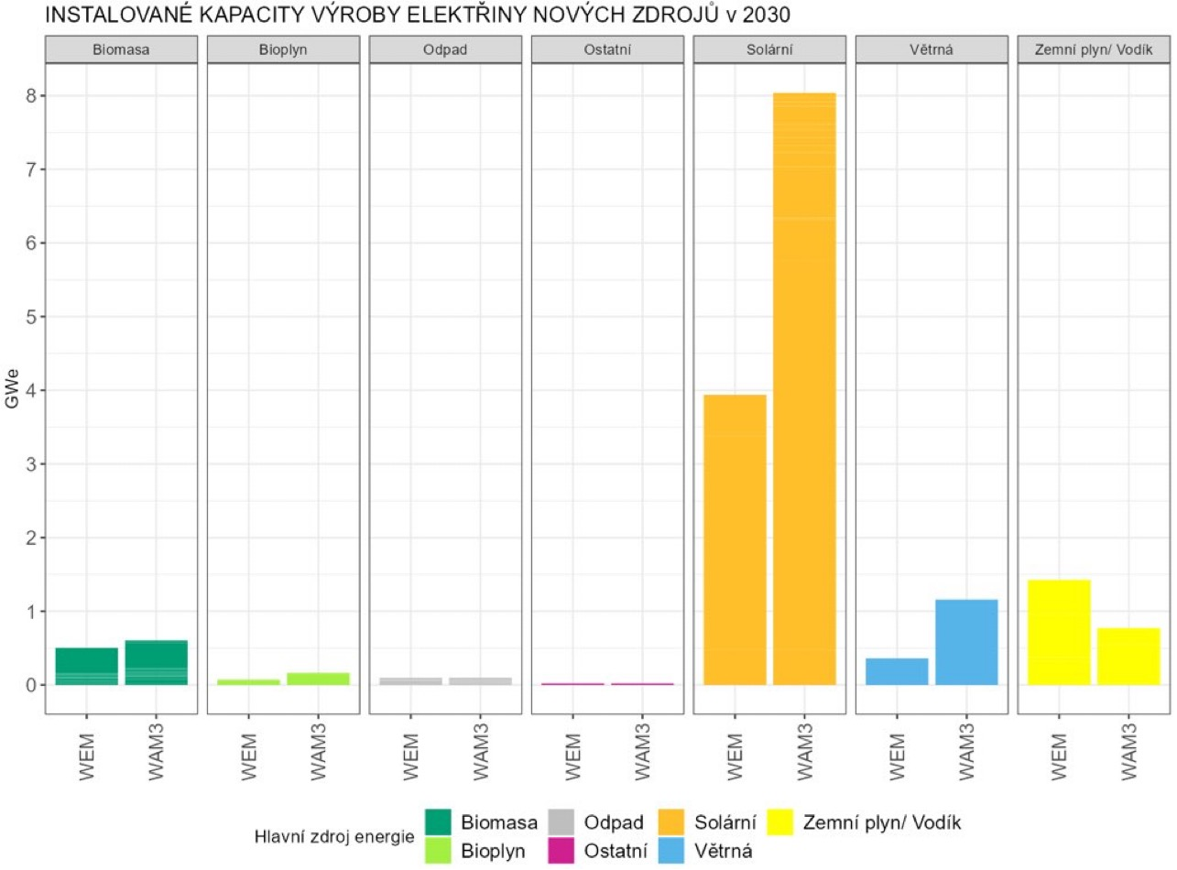
- Zcela chybí odhad cen všech druhů energie pro průmysl a obyvatelstvo, jako podmínky dostupnosti energií.

- Ve vztahu k problematice hnědého uhlí v návaznosti na dekarbonizaci se v materiálu vyskytují nejednotné informace a nesourodá data. Strategie dekarbonizace a způsob dosažení cílů ve vztahu k ní, není v materiálu jasně deklarována.

- Na str. 3 je zřejmá chyba v psaní, kde je zřejmě místo 2033 uveden letopočet 2023:
„Scénář také potvrzuje předpoklad úplného odstoupení od využití uhlí pro výrobu tepla a elektřiny do roku 2023 s významným poklesem už mezi lety 2025 až 2030.“
Současně navrhujeme formulovat v intencích programového prohlášení vlády, tj.: „Scénář také potvrzuje nutnost vytváření podmínek pro energetickou transformaci a rozvoj uhelných regionů tak, aby byl možný odklon od uhlí do roku 2033…“
- Na str. 228 „Očekávaná skladba zdrojů energie“ – deklarován předpoklad podílu uhlí v zastoupení paliv v rámci primárních energetických zdrojů v roce 2030 ve výši 29,55 %, současně v grafu č. 71 je cca 20 % zastoupení uhlí deklarováno i v roce 2040?
- Protože dokument neobsahuje RIA, není ani schopen dát alespoň kvalifikovaný odhad zdrojů na dekarbonizaci ve výši prakticky celého rozpočtu ČR na kalendářní rok.

Materiál je jednostranným teoretickým cvičením, jak by mohl idealisticky vypadat utopický cíl, který by vyhověl požadavku současné zelené Komise EU a vysloužil by vládě aplaus v Bruselu, ale vůbec tam není naznačena cesta, jak se k té zelené utopii prakticky dostat.
Kontaktní osoby:

Ing. Vladimír Budínský MBA e-mail: budinsky@zsdnp.cz tel: 724 082 663
Dr. Jan Zikeš e-mail: zikes@kzps.cz tel: 222 324 985

V Praze dne 5. října 2023

Jan W i e s n e r
prezident

